Задание № 36. Наше тело (продолжение)
1. Покажи и скажи:
- Где у куклы голова (шея, живот, спина, руки, ноги)?
- Где у куколки головка (шейка, животик, спинка, ручки, ножки)?
2. Ответь:
- Это у куклы что? (Это у куклы голова (шея, живот, спина, руки, ноги).)
- Это у куколки что? (Это у куколки головка (шейка, животик, спинка, ручки, ножки).)
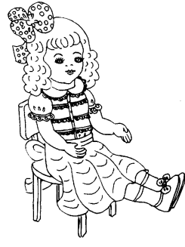

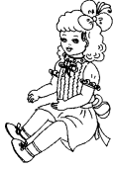

Задание № 37. Высота
Раскрасить рисунки (раскрашивает взрослый).
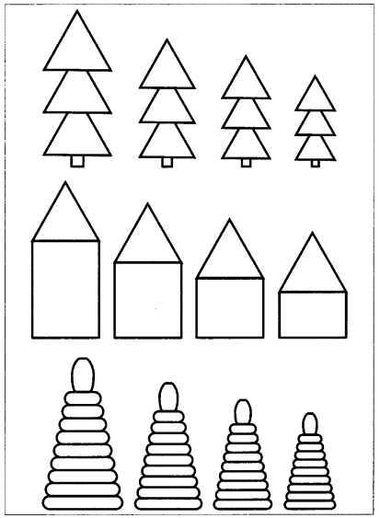
2. Сравни предметы по высоте:
- Это высокая елка (башня, пирамидка).
- Это елка (башня, пирамидка) пониже.
- Это елка (башня, пирамидка) еще ниже.
- Это елка (башня, пирамидка) самая низкая.
3. Покажи и назови:
- Где высокая елка (башня, пирамидка)? (Вот высокая елка (башня, пирамидка).)
- Где елка (башня, пирамидка) пониже? (Вот елка (башня, пирамидка) пониже.)
- Где елка (башня, пирамидка) еще ниже? (Вот елка (башня, пирамидка) еще ниже.)
- Где самая низкая елка (башня, пирамидка)? (Вот самая низкая елка (башня, пирамидка)

Задание № 38. Звук «О»
1. Упражнения для губ и языка (каждое упражнение выполняется перед зеркалом 5 раз):
• заборчик - показать зубы, соединив края зубов;
• улыбка (зубы не показывать);
• сомкнутые губы вытянуть вперед трубочкой;
• улыбка - трубочка;
• высунуть и убрать язык;
• коснуться кончиком языка то правого, то левого уголка губ.
2. Пальчиковая гимнастика (повторить 5 раз):
• зажать в кулачке грецкий орех, разжать кулачок. Сделать упражнение правой рукой, левой рукой,
двумя руками вместе (повторить 5 раз);
• «Колобок»: покатать грецкий орех между ладошками.
3. Оля произносит звук «Оооо-оооо-оооо!» долго. Произнеси, как Оля.
4. Подними руки вверх, разведи в стороны и соедини внизу. В это время произноси звук «О».
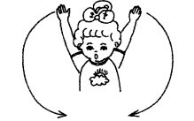
5. Осип произносит звук «О» коротко. Произнеси звук «О», как Осип.
6. Соедини руки перед собой, чтобы получился круг. В это время произноси звук «О».
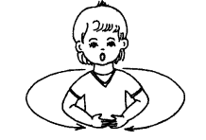
7. Произнеси звук «О»:
• громко;
• тихо;
• спой.
8. Запомни! Звук «О» обозначаем красным овалом.
9. Раскрасить овалы красным карандашом (раскрашивает взрослый)
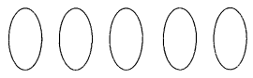
10.Нажимай на овалы пальцем и произноси звук «О».
11.Выучи:
Мишка меда много ел,
Зуб у мишки заболел: «О-о-о-о-о!».

